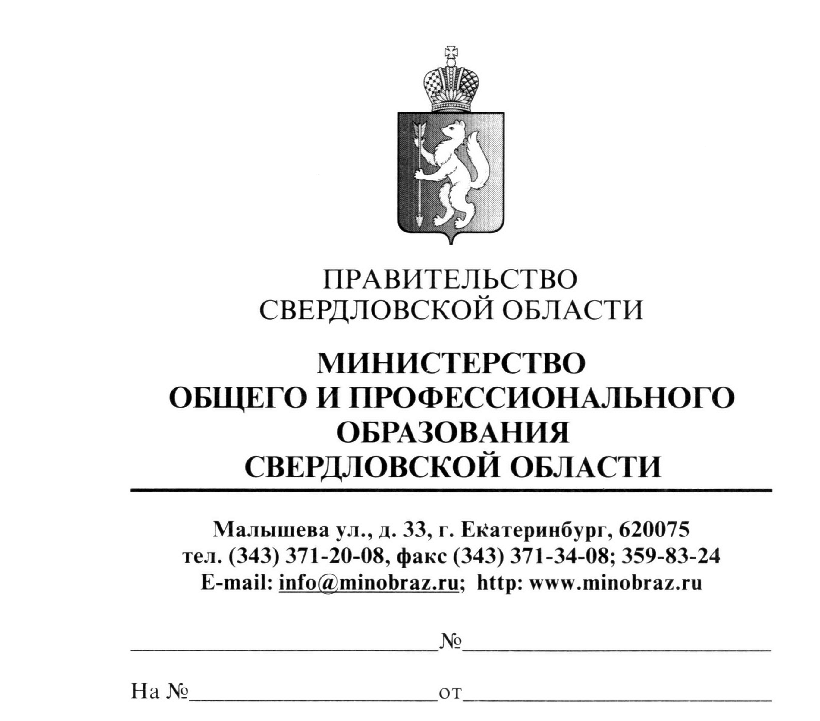  14.09.2012 г. № 02-01-95/5293 | Руководителям органов местного самоуправления, осуществляющих управление  в сфере образования  Руководителям подведомственных образовательных учреждений
Об индивидуальной карте учета
динамики развития ребенка

Приказом Министерства общего и профессионального образования Свердловской области от 17.01.2012 г. № 17-И «Об утверждении состава и порядка работы центральной и территориальных областных психолого-медико-педагогических комиссий Свердловской области в 2012 году» определен перечень документов, предъявляемых в психолого-медико-педагогическую комиссию для проведения обследования ребенка. В перечень включена индивидуальная карта учета динамики развития ребенка, которая предъявляется при его повторном и последующих обследованиях.
Направляем для использования в работе при организации образования детей с ограниченными возможностями здоровья рекомендации по структуре и содержанию индивидуальной карты учета динамики развития ребенка.

Приложение: на 11 л. в 1 экз.

Министр Ю.И. Биктуганов

А.П. Ювкина
(343) 371-16-00

Рекомендации по структуре и содержанию индивидуальной карты
учёта динамики развития ребенка

- Индивидуальная карта учета динамики развития ребенка (далее – Карта) составляется на каждого обучающегося, воспитанника, имеющего заключение психолого-медико-педагогической комиссии (далее – ПМПК).
- Образовательное учреждение разрабатывает и утверждает локальный акт, в котором отражается порядок ведения и хранения Карты, доступа к содержащейся в ней информации. Работа с Картой организуется с соблюдением Федерального закона от 27 июля 2006 г. № 152 «О персональных данных».
- Карта отражает динамику развития ребенка в течение каждого учебного года и хранится в образовательном учреждении до завершения ребенком образования в данном образовательном учреждении.
- Содержание Карты обязательно для ознакомления родителями (законными представителями) обучающегося, воспитанника после каждого психолого-медико-педагогического консилиума (далее – ПМПк).
- Карта выдается родителям (законным представителям) при направлении ребенка на обследование специалистами ПМПК, при переходе обучающегося, воспитанника в другое образовательное учреждение, при завершении общего образования.

Структура Карты

- Титульный лист (заполняется ответственным лицом, назначенным в соответствии с локальным актом образовательного учреждения).
- Социальная карта семьи (заполняется классным руководителем или социальным педагогом).
III. Заключение ПМПк (заполняется куратором сопровождения по итогам проведения первого заседания ПМПк в учебном году).
- Программа комплексного сопровождения ребенка (цель сопровождения формулируется всеми участниками сопровождения; задачи – каждым участником сопровождения).
- Индивидуально-психологические особенности (информация педагога-психолога).
- Познавательные процессы (информация учителя-дефектолога).
- Речевое развитие (информация учителя-логопеда).
- Информация классного руководителя, социального педагога.
IX. Результаты, достигнутые по завершении этапа сопровождения, оценка эффективности проделанной работы (заполняется куратором после проведения ПМПк по итогам учебного года).

УПРАВЛЕНИЕ ОБРАЗОВАНИЯ АДМИНИСТРАЦИИ Г,ЕКАТЕРИНБУРГА
УПРАВЛЕНИЕ ОБРАЗОВАНИЯ АДМИНИСТРАЦИИ ЛЕНИНСКОГО РАЙОНА
МУНИЦИПАЛЬНОЕ БЮДЖЕТНОЕ ДОШКОЛЬНОЕ ОБРАЗОВАТЕЛЬНОЕ УЧРЕЖДЕНИЕ-ДЕТСКИЙ САД КОМПЕНСИРУЮЩЕГО ВИДА № 46

Индивидуальная карта учёта динамики развития ребенка

(201_/201_ учебный год)

Фамилия ____________________________________________________________
Имя ________________________________________________________________
Отчество ____________________________________________________________
Возраст _____________________ Дата рождения __________________________
Адрес ______________________________________________________________
____________________________________________________________________
Телефон_____________________________________________________________

ФИО родителей (законных представителей) ___________________________________________________________________
____________________________________________________________________

Куратор сопровождения (ФИО, должность)______________________________
____________________________________________________________________

II. Социальная карта семьи

Сколько детей в семье / в т.ч. семье опекуна ______________________________

Какой ребенок по счету в семье / в т.ч. семье опекуна ______________________

С кем ребенок проживает ______________________________________________

____________________________________________________________________

Члены семьи, не живущие с ребенком, но принимающие активное участие в его жизни ____________________________________________________________________

________________________________________________________________________________________________________________________________________

Условия жизни ребенка (отдельная комната, уголок в общей комнате, свой письменный стол, отдельное спальное место, общая кровать с кем-то из детей и т.п.) ________________________________________________________________

____________________________________________________________________

Кто из взрослых:

- находится с ребенком в случае болезни________________________________

____________________________________________________________________

-провожает и встречает из детского сада ________________________________

____________________________________________________________________

- гуляет с ребенком ___________________________________________________

____________________________________________________________________

- помогает решать конфликты __________________________________________

____________________________________________________________________

- что-либо другое ____________________________________________________

____________________________________________________________________

III. Заключение психолого-медико-педагогического консилиума

Дата психолого-медико-педагогического консилиума (ПМПк) _______________

Причина проведения __________________________________________________
____________________________________________________________________
____________________________________________________________________________________________________________________________________________________________________________________________________________________________________________________________________________________________________________________________________________________

Заключение ____________________________________________________________________
____________________________________________________________________________________________________________________________________________________________________________________________________________________________________________________________________________________________________________________________________________________
________________________________________________________________________________________________________________________________________________________________________________________________________________________________________________________________________________________________________________________________________________________________________________________________________________________________________________________________________________________________________________________________________________________________

Куратор сопровождения (ФИО, подпись)

Специалисты (ФИО, подписи)

* В случае необходимости в течение учебного года проводятся дополнительные консилиумы для корректировки программы сопровождения

IV. Программа комплексного сопровождения
____________________________________________________________________
(фамилия, имя ребенка)
Цель сопровождения: _________________________________________________
____________________________________________________________________
Задачи: _____________________________________________________________
____________________________________________________________________
____________________________________________________________________

План мероприятий по сопровождению

Сроки реализации | Участник сопровождения | Периодичность (общее количество, частота занятий) | Сопроводительные мероприятия | Отметка о выполнении

V. Индивидуальные психологические особенности ребенка ____________________________________________________________________
(фамилия, имя ребенка)
Задачи сопровождения: _______________________________________________
____________________________________________________________________

Особенности |  | Результаты входящей диагностики (начало учебного года – дата) | Результаты  итоговой диагностики (окончание учебного года – дата)
О  Б  Щ  Е  Н  И  Е | Инициативность
 | Круг общения
 | Контактность
МОТИВАЦИЯ

ПОВЕДЕНИЕ (проявления)
С  О  С  Т  О  Я  НИ  Я | тревожность
 | агрессивность
 | возбудимость
 | самооценка
АДАПТАЦИЯ

Выводы по итогам входящей диагностики: ______________________________
____________________________________________________________________________________________________________________________________________________________________________________________________________
Выводы по итогам проведенной работы: ________________________________ ____________________________________________________________________
____________________________________________________________________________________________________________________________________________________________________________________________________________
VI. Познавательные процессы
____________________________________________________________________
(фамилия, имя ребенка)
Задачи сопровождения: ______________________________________________
________________________________________________________________________________________________________________________________________
Особенности |  |  |  | Результаты входящей диагностики (начало учебного года – дата) | Результаты  итоговой диагностики (окончание учебного года – дата)
Восприятие | Пространственное
 | Времени
 | Зрительное
 | Слуховое
Внимание | Устойчивость
 | Продолжительность
 | Переключаемость
 | Распределение
Память | Зрительная
 | Слуховая |  | Кратковре-  менная
Долговремен-
ная
 | Смысловая
Мышление | Ф  О  Р  М  Ы | Наглядно-действенное
 |  | Наглядно-образное
 |  | Словесно-логическое
 |  | Анализ
 |  | Синтез
 |  | Обобщение
 |  | Сравнение
Выводы по итогам входящей диагностики: ______________________________ ___________________________________________________________________
____________________________________________________________________Выводы по итогам проведенной работы: _________________________________
VII. Речевое развитие
ФИ ребенка _________________________________________________________
Заключение ПМПК __________________________________________________
__________________________________Дата______________________________

Родной язык__________. Речевое окружение(недостатки речи у взрослых) ____
Раннее речевое развитие ______________________________________________
Учебный год. | Результаты входящей диагностики. Заключение. | Результаты итоговой диагностики. Заключение.
Уровень сформированности двигательных функций артикуляционного аппарата и его особенности .
Уровень сформированности мелкой моторики пальцев рук.
Уровень сформированности звукопроизношения.
Уровень сформированности темпо-ритмической стороны.
Уровень сформированности фонематических процессов.
Уровень сформированности словарного запаса.
Уровень сформированности грамматического строя речи.
Уровень сформированности связной речи.
Уровень сформированности пространственной ориентировки.

Анализ речевого развития ребенка.

Учебный год | По результатам входящей диагностики. | По результатам итоговой диагностики.

Выводы. Выявленные проблемы. Пути их решения. ________________________________________________________________________________________________________________________________________________________________________________________________________________________________________________________________________________
________________________________________________________________________________________________________________________________________________________________________________________________________________________________________________________________________________________________________________________________________________________________________________________________________________________________________________________________________________________________________________________________________________________________

- Информация социального педагога

ФИребенка____________________________________________________ Учебный год _________________________________
Участие в программах дополнительного образования
Мероприятия | Название, роль | Достижения
Секции
Кружки
Проектная деятельность
Конкурсы
Внеурочные мероприятия (посещение музеев, театров, концертов и др.)

Параметры контроля | Начало года | Конец года
Самообслуживание,самостоятельность

Отношение к выполнению поручений

Выводы. Выявленные проблемы. Пути решения ________________________________________________________________________________________________________________________________________________________________________________________________________________________________________________________________________________________________________________________________________________________________________________________________________________________

- Результаты, достигнутые по завершении этапа сопровождения,
оценка эффективности проделанной работы за _________ учебный год

Дата итогового ПМПк _______________________________________________
Результаты и эффективность сопровождения ____________________________________________________________________
____________________________________________________________________________________________________________________________________________________________________________________________________________________________________________________________________________________________________________________________________________________________________________________________________________________________________________________________________________________________________________________________________________________________________________________________________________________________________________________________________________________________________________________________________________________________________________________________________________________________________________________________________________________________________________________

Решение. Рекомендации ________________________________________________________________________________________________________________________________________________________________________________________________________________________________________________________________________________________________________________________________________________________________________________________________________________________________________________________________________________________________________________________________________________________________________________________________________________________________________________________________________________________________________________________________________________

Куратор сопровождения (подпись)

С содержанием индивидуальной карты учёта динамики развития ребенка ознакомлен(а)

Подпись родителей (законных представителей) _________________________________

Дата «___»___________ 201__ г.

С содержанием индивидуальной карты учёта динамики развития ребенка ознакомлен(а)

Подпись родителей (законных представителей) _________________________________

Дата «___»___________ 201__ г.

